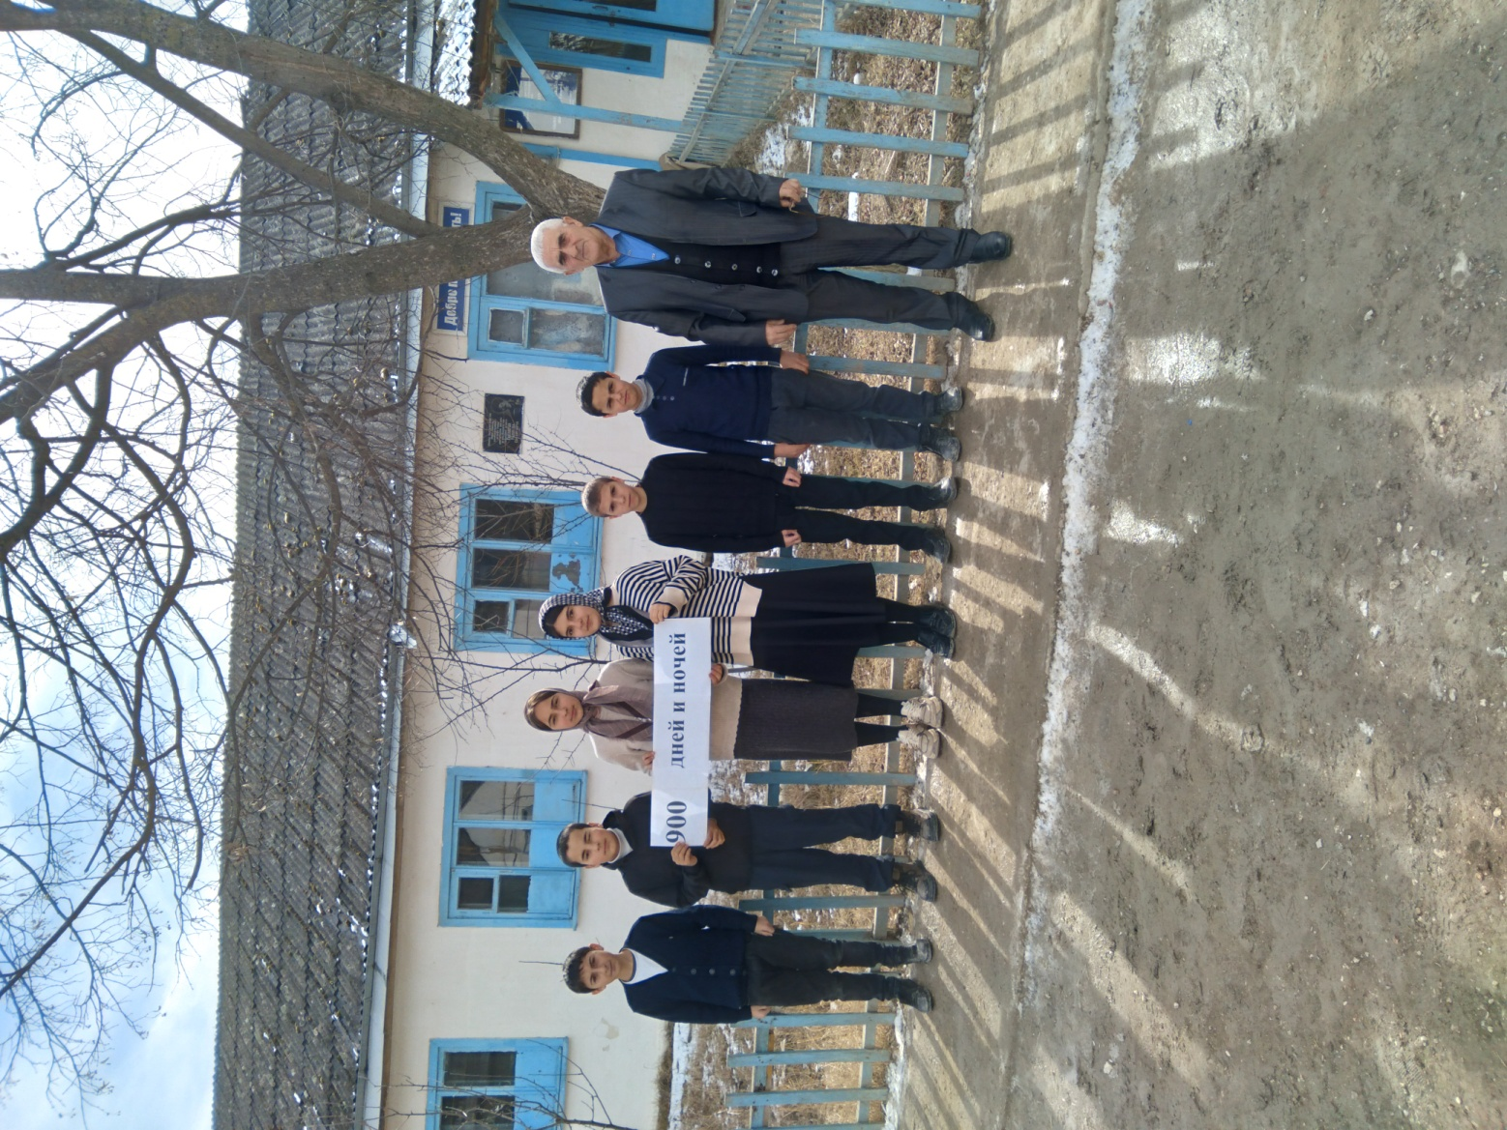 **Блокада Ленинграда.**

Общешкольная линейка «900 дней и ночей. Блокада Ленинграда». МКОУ «Хурикская

СОШ им. Р. Гасанова».

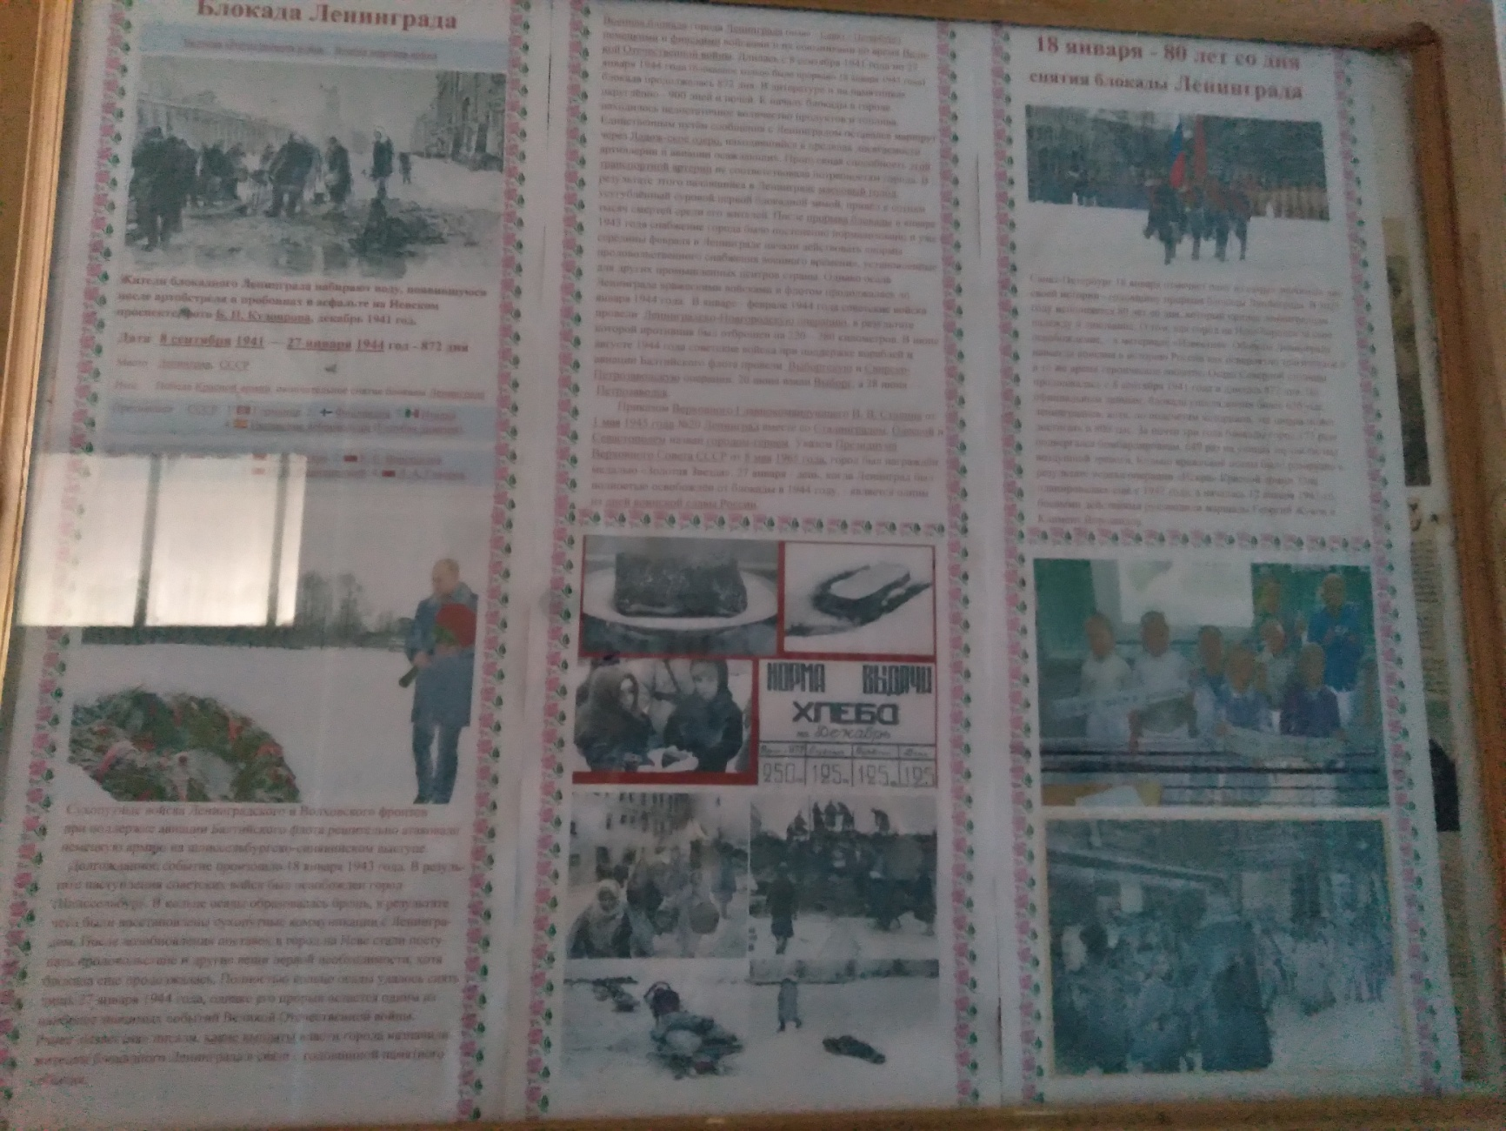

Общешкольная стенгазета «Блокада Ленинграда». МКОУ «Хурикская

СОШ им. Р. Гасанова». Подготовил заместитель директора по ВР

Азизов М. Б.

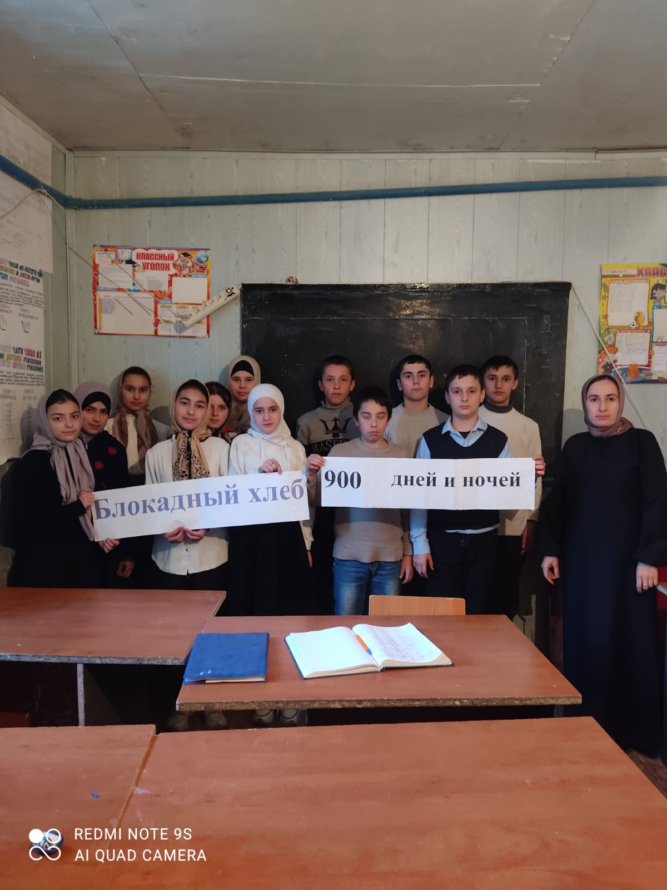17.01. 2024 год. Классный час в 8 г классе. Классный руководитель Исрафилова Галимат Агакеримовна.

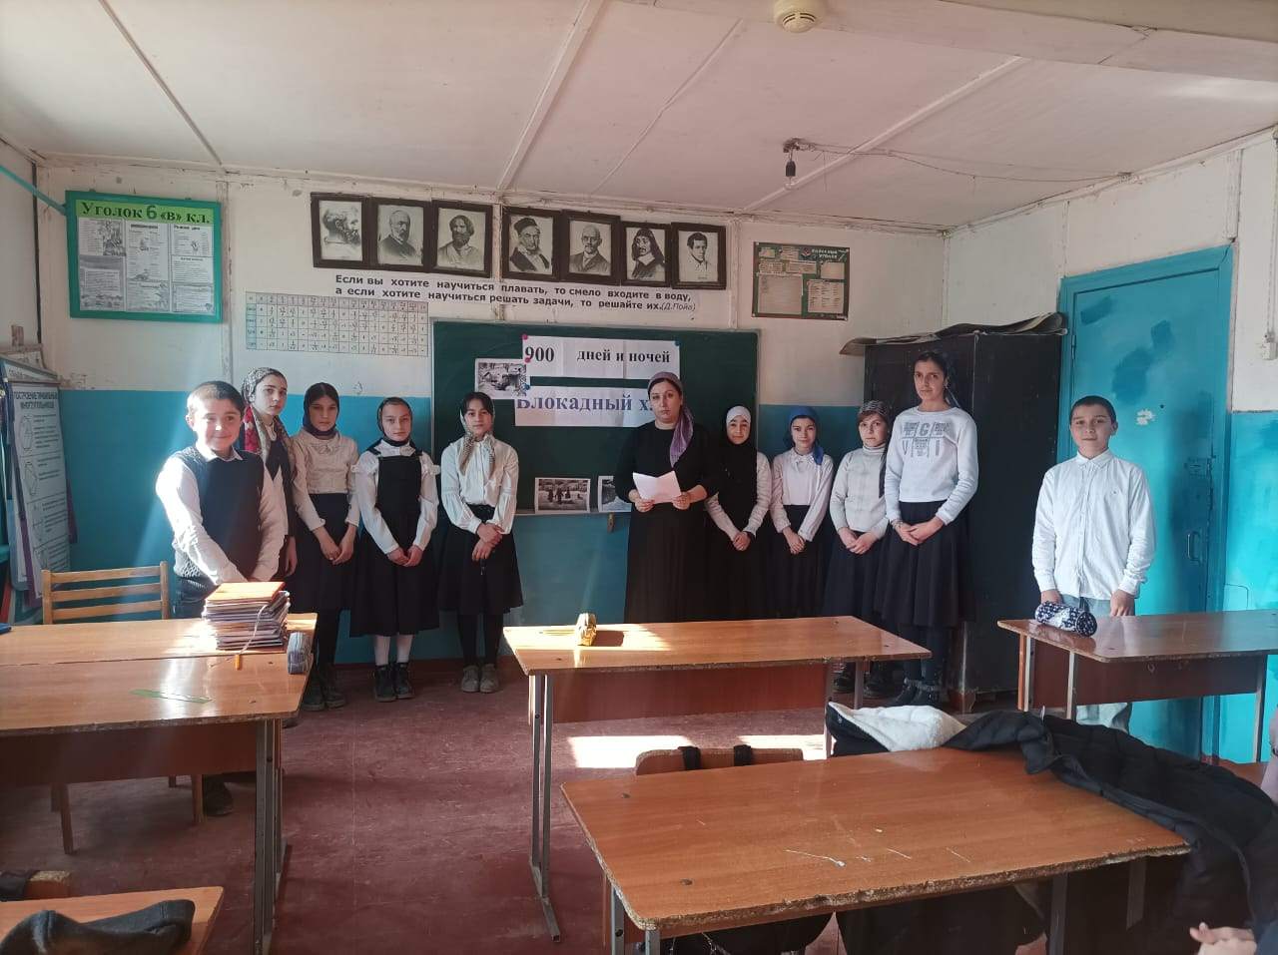

18.01. 2024 год. Классный час в 7 б классе.

Классный руководитель Алиева Гулейбат Надировна.

 Акция «Блокадный хлеб»

**Акция «Блокадный хлеб»**

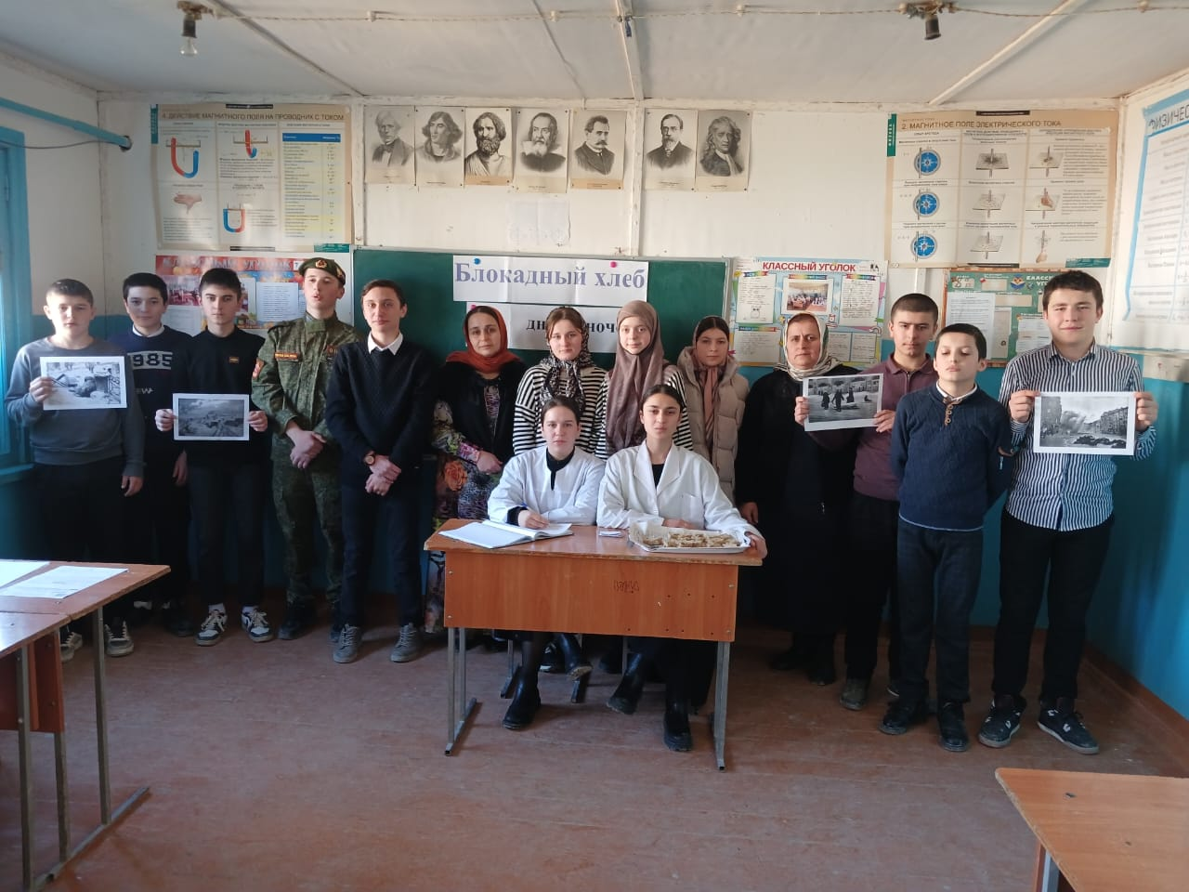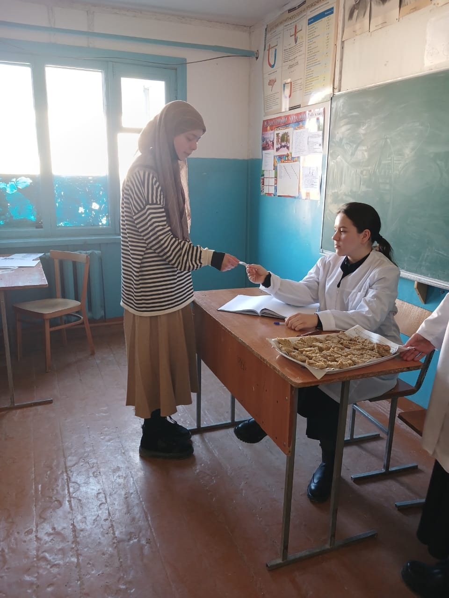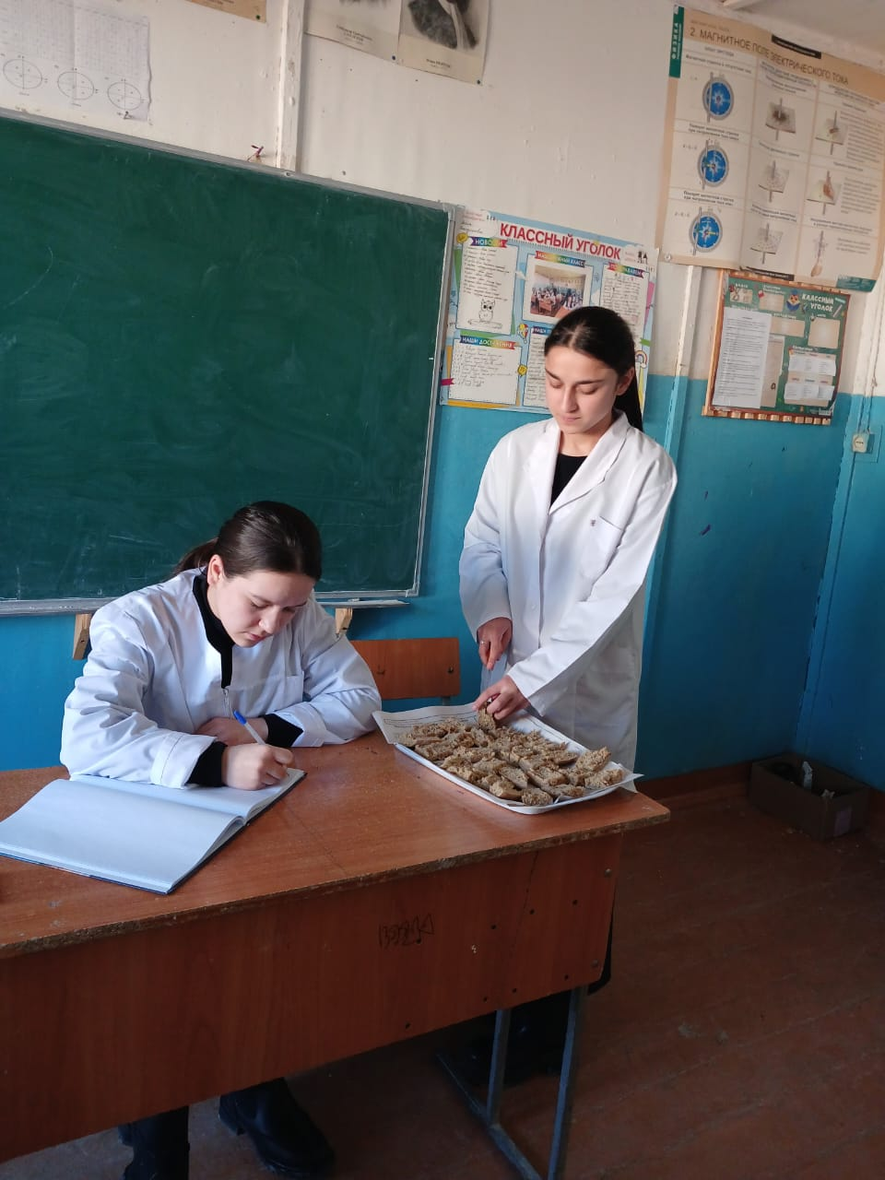

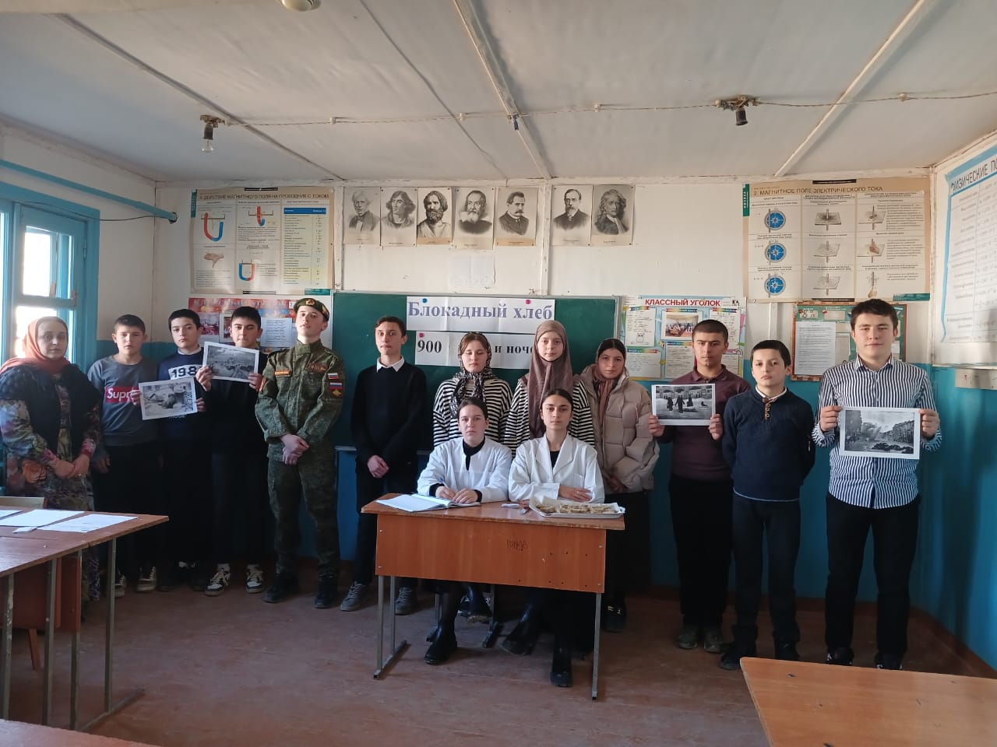18. 01. 2024 год.Акция «Блокадный хлеб» в 8 а классе. Классный руководитель Гамидова Лейла Гасангусейновна

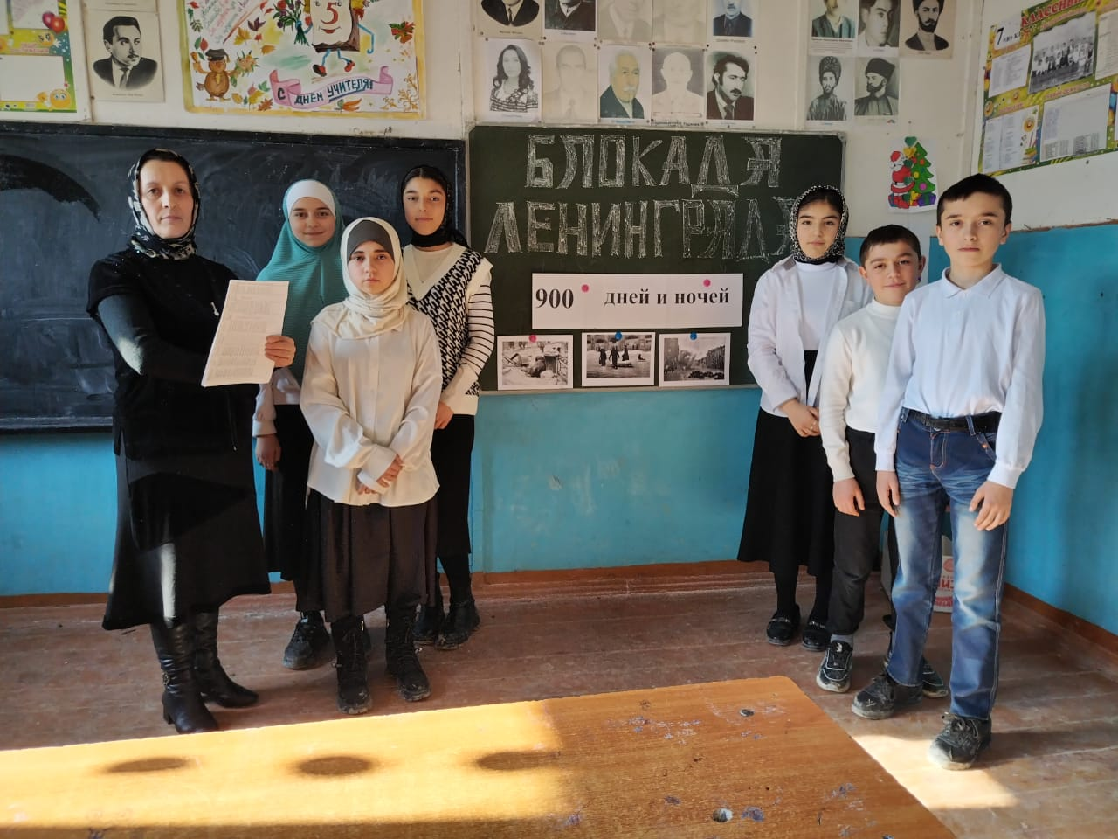

19. 01. 2024 год. Классный час в 8 в классе. Классный руководитель

Маллашахбанова Марият Беделовна.

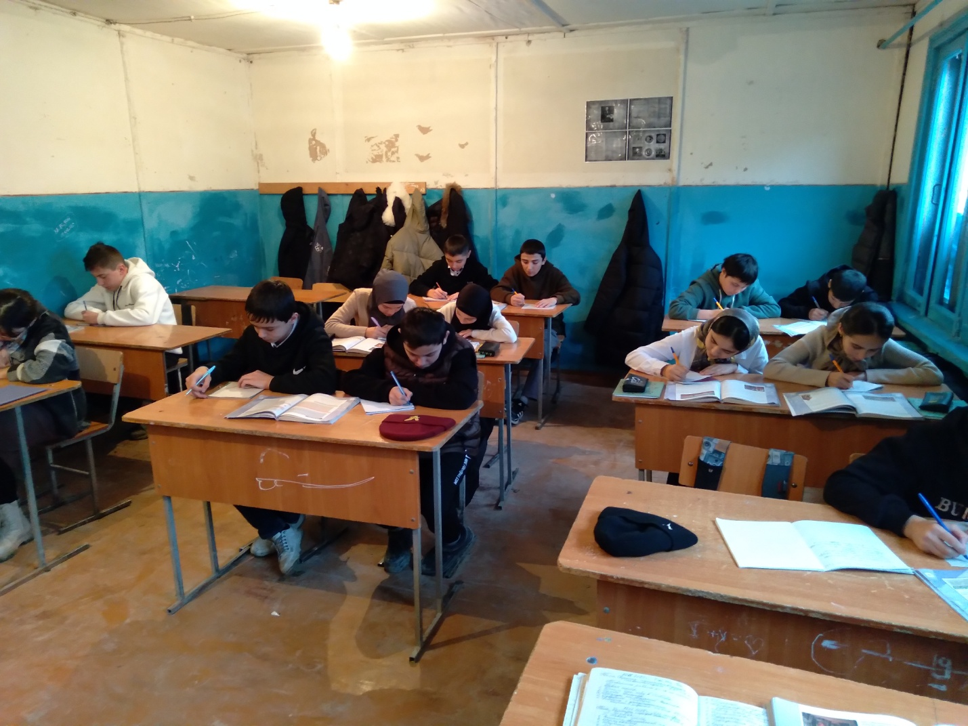

**Акция «Письмо солдату»** в МКОУ «Хурикская СОШ им. Р. Гасанова».

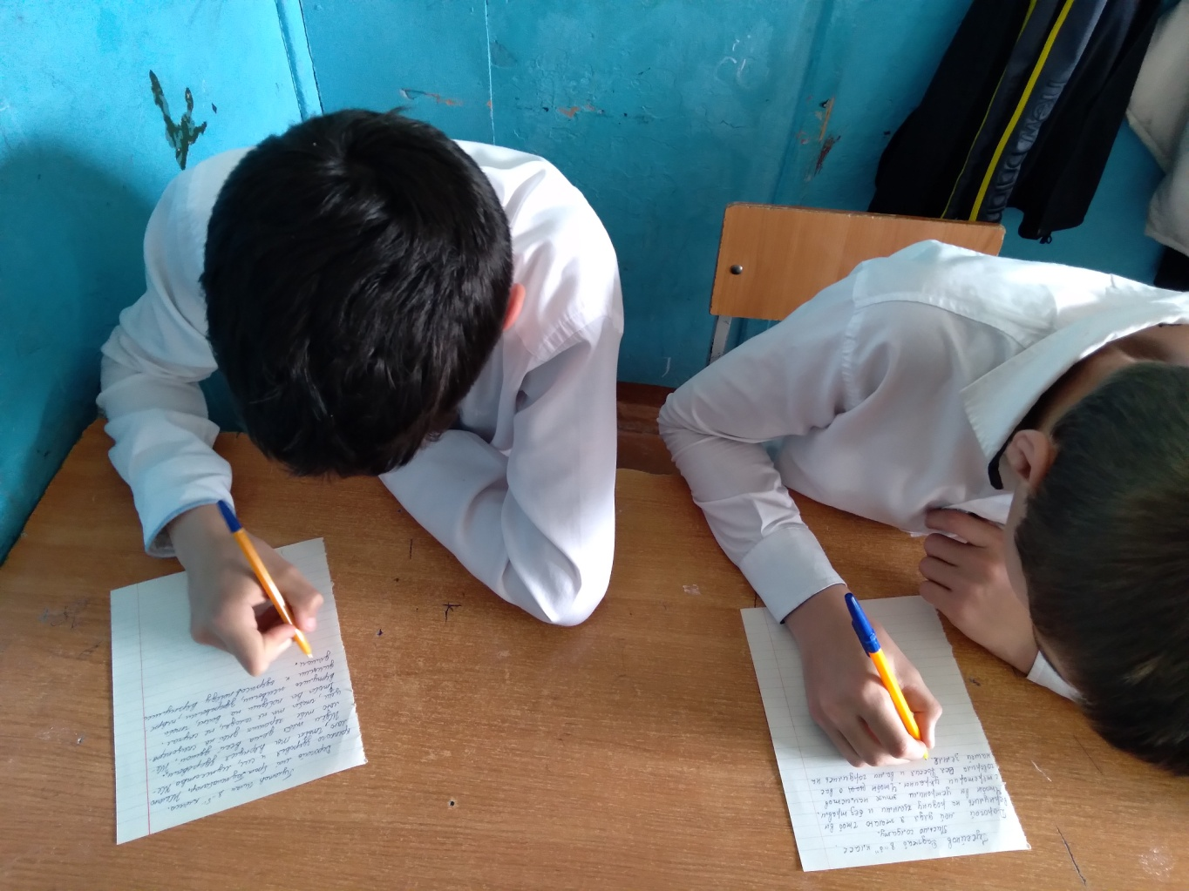

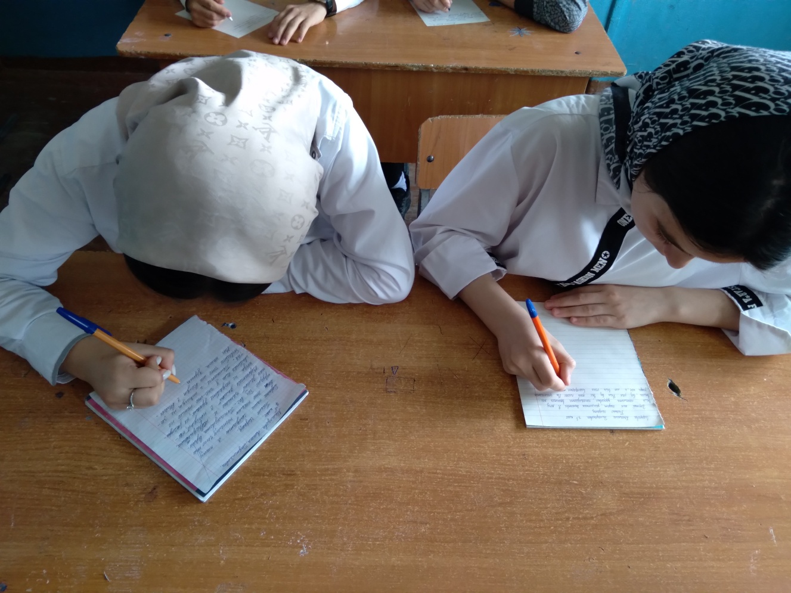

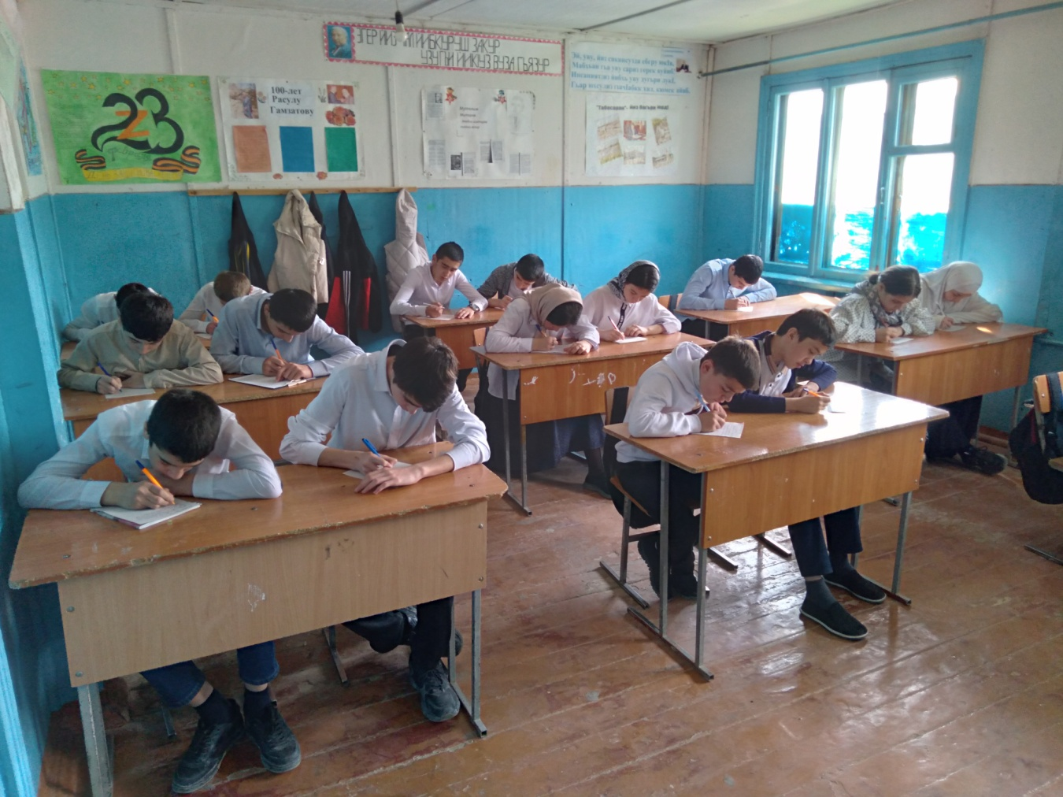

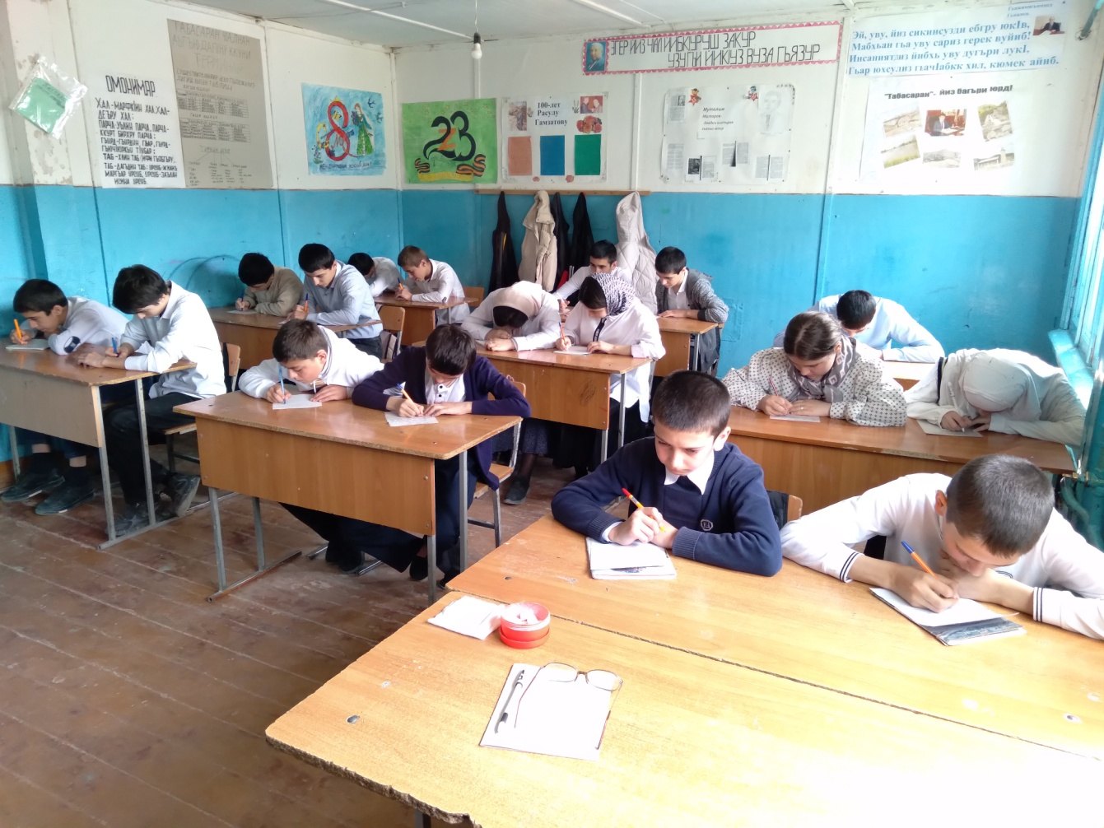

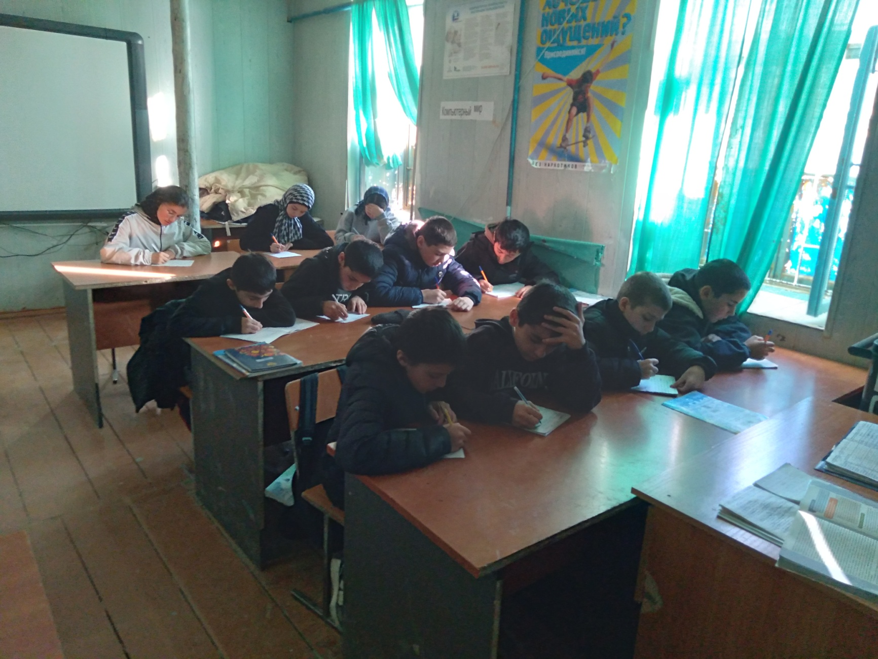

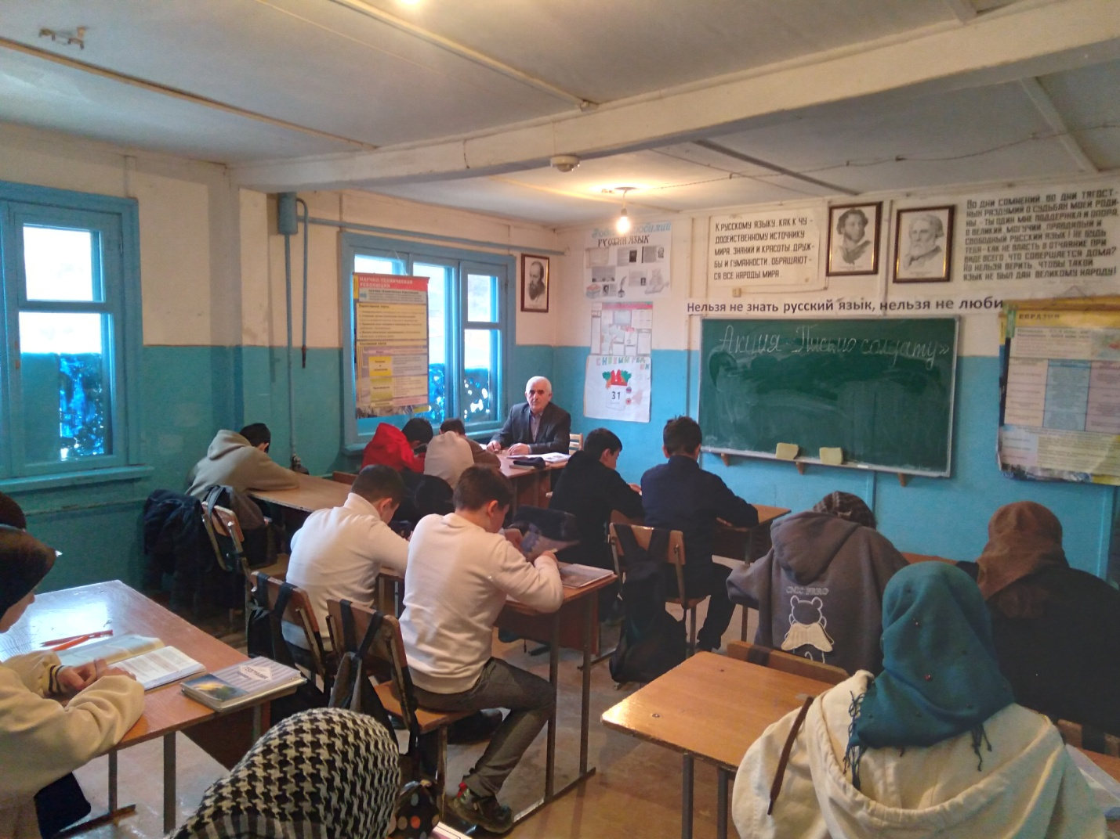

**Акция «Письмо солдату»** в МКОУ «Хурикская СОШ им. Р. Гасанова».

**Алибекова Назира Муртузаевна** – ученица 7 в класса

МКОУ «Хурикская СОШ им. Р. Гасанова».

Дорогой наш российский солдат! Хочу пожелать вам крепкого здоровья, удачи и силы. Чтобы вы вернулись живыми и здоровыми. Чтобы вы победили над нацистами. Главное – это сила, здоровье и терпение. Этого я вам желаю. Мы дома знаем, что вам на войне очень тяжело. Большое спасибо, что защищаете нас. Мы очень переживаем за вас! Ещё раз удачи и огромного здоровья вам! Берегите себя!

**Абдулселимов Рамис** - ученик 7 в класса МКОУ

«Хурикская СОШ им. Р. Гасанова».

Здравствуйте дорогие солдаты! Желаю вам быстрой Победы! Чтобы вам не было холодно, чтобы вы быстро вернулись домой целыми, здоровыми, чтобы вы не получили раны. Здоровья вам, дорогие солдаты!

**Казибаев Умар Расулович** - ученик 7 в класса МКОУ

«Хурикская СОШ им. Р. Гасанова».

Ассаламуалейкум Насуруллагь ими! Я хочу, чтобы вы воевали и победили над нацистами. Чтобы вы все наши воины пришли домой целыми, невредимыми. Желаю успехов и здоровья!

**Шихмагомедов Абдулла Исаевич** - ученик 7 в класса МКОУ

«Хурикская СОШ им. Р. Гасанова».

Ассаламуалейкум вам, дорогие солдаты! Я желаю, чтобы война, быстрее закончилась и принесла нам Победу над украинскими и другими нацистами. Желаю, чтобы вас не ранили их пули, чтобы вы прожили до 100 лет!

**Раджабов Шамиль Русланович** - ученик 7 а класса МКОУ

«Хурикская СОШ им. Р. Гасанова».

Дорогие наши солдаты! Желаю вам хорошей жизни, чтобы вы победили над нацистами, чтобы вы были здоровыми, невредимыми. Мы знаем, что вы победите и вернётесь домой к своим родным и близким.

**Магомаев Шахбан Абдулнасирович** - ученик 7 а класса МКОУ

«Хурикская СОШ им. Р. Гасанова».

Я, ученик 7 класса. Желаю, чтобы вы пришли с войны в свой родной дом целыми, здоровыми, чтобы не сдавались и быстро всё это закончилось. Мы очень вас поддерживаем.

**Алисултанов Алисултан Гаджикурбанович** - ученик 7 а класса

МКОУ «Хурикская СОШ им. Р. Гасанова».

Здравствуйте дорогие солдаты Российской Армии! Желаю вам здоровья! Мы знаем, что вам там, на войне очень тяжело. Желаю вам, чтобы вы вернулись целыми и невредимыми. Мы верим, что вы победите над нацистами.

